**Mijoté de pois chiches au chorizo**

**Pour 4 personnes**

600g de pois chiches cuits égouttées

1 oignon

2 poivrons rôtis

3 branches de céleris

500g de purée de tomate

250ml de bouillon légumes

2 gousses d'ail

2cuil à café de graines de fenouil

1 pincée de graines de coriandre

1 cuil à café rase de piment Espelette en poudre

150g de chorizo doux ou fort

Pignons de pin à volonté

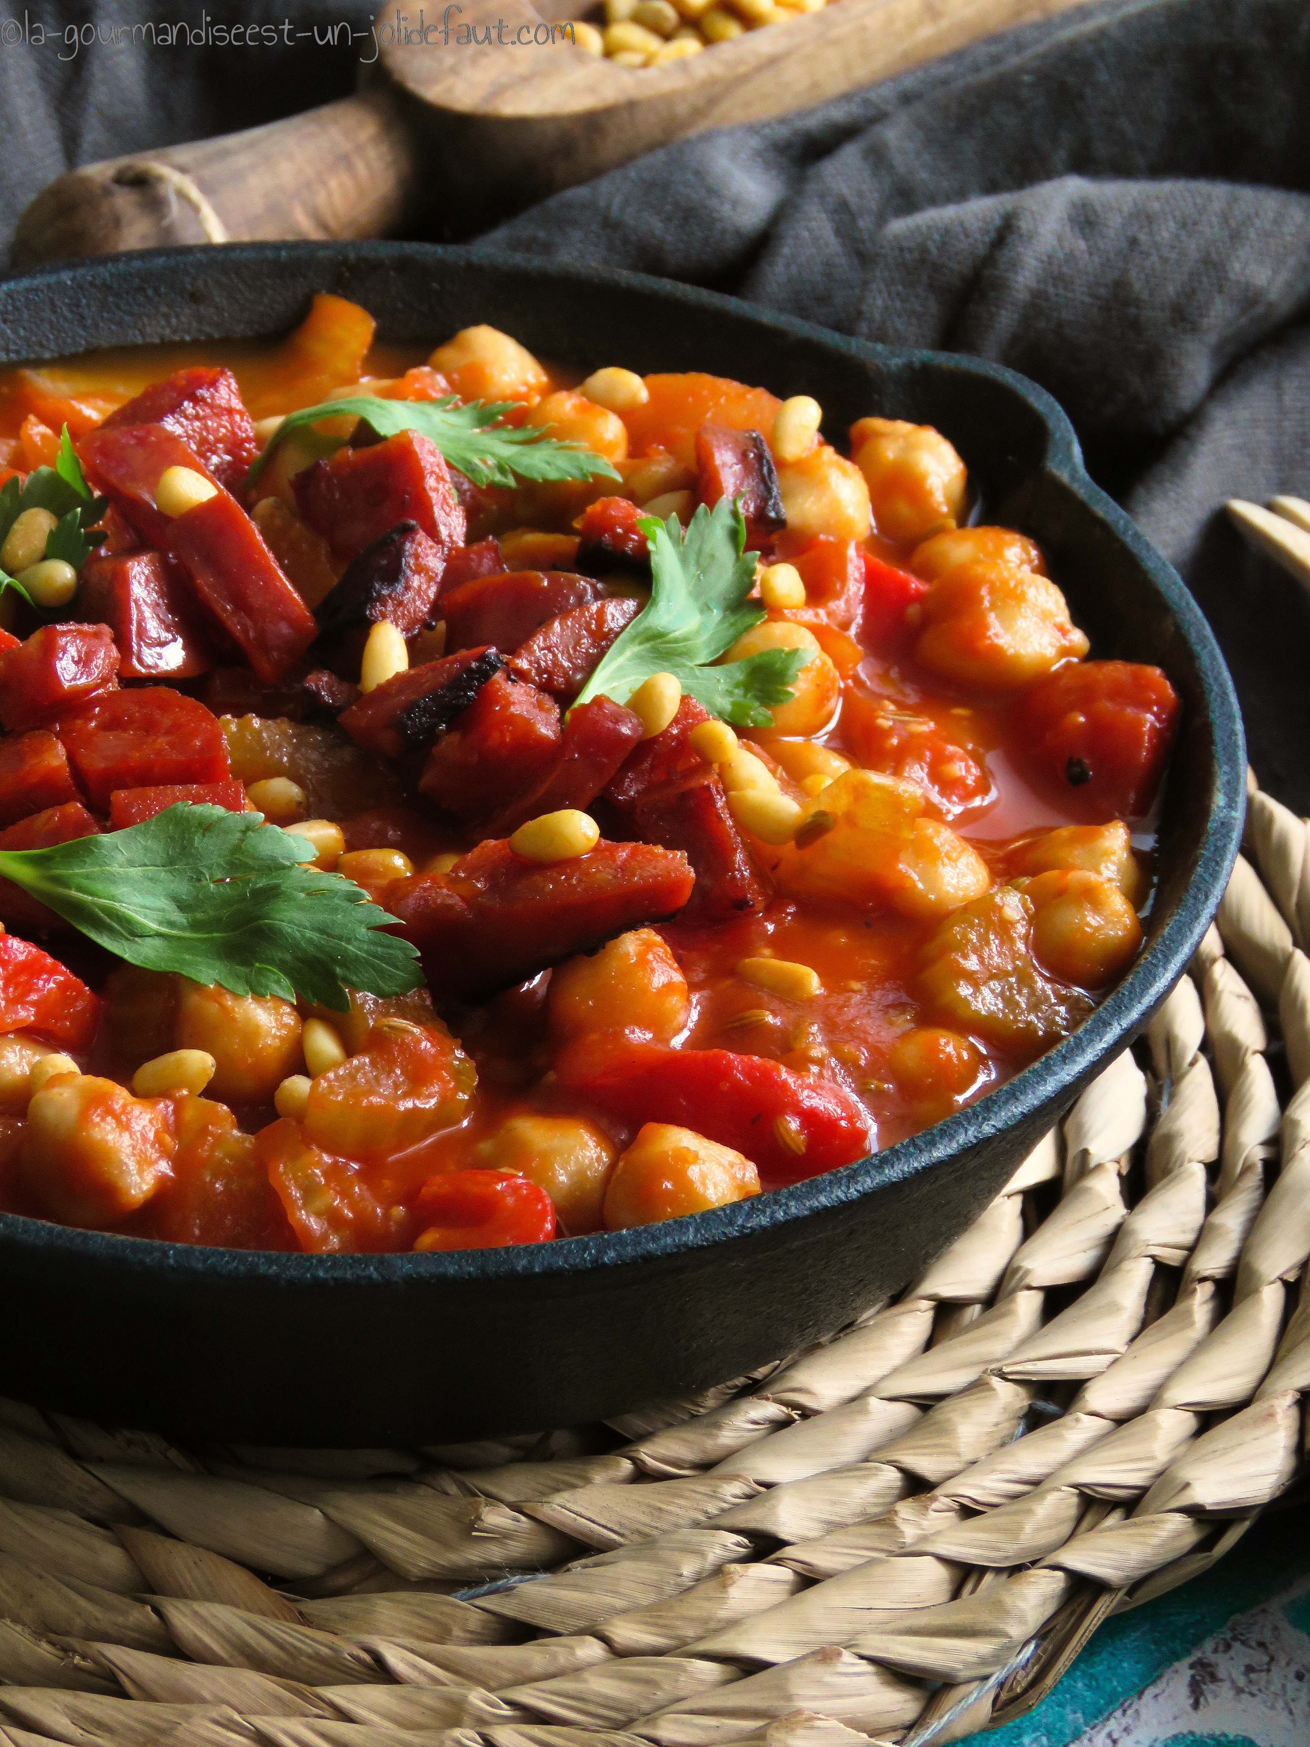

Epluchez et émincez l'oignon et les gousses d'ail. Lavez et coupez les branches de céleris en petits dès.

Faites chauffer un filet d'huile d'olive dans une sauteuse, ajoutez les légumes et faites les revenir 5 minutes. Ajoutez les graines de fenouil, les graines de coriandre écrasées et le piment d'Espelette en poudre. Mélangez et laissez cuire encore quelques minutes.

Versez la purée de tomate et le bouillon de légumes dans la sauteuse, ajoutez les poivrons rôtis coupés en morceaux et enfin les pois chiches. Portez à ébullition puis baissez le feu et laissez mijoter 15 minutes à couvert.

Coupez le chorizo en morceaux puis faites les griller dans une poêle à feu vif.

De même faites dorer les pignons à feu vif et à sec.

Intégrez les morceaux de chorizo grillés et les pignons de pin au mijoté de pois chiches et servez chaud.